Содержание
Введение............................................................................................................ 3
- Теоретическая часть…………………………………….......……………4
  - Информатика и информатизация общества 4
Заключение 9
- Практическая часть 10
- Общая характеристика задачи 10
- Описание алгоритма решения задачи 11
- Выбор ППП 13
- Проектирование форм выходных документов и графическое представление данных по выбранной задаче 14
- Результаты выполнения контрольного примера в расчетном и формульном виде 18
- Инструкция пользователя 19
Список литературы 21
Введение

Инфраструктура (от латинского Infra – под + Structura – строение) - комплекс взаимосвязанных обслуживающих структур, составляющих и/или обеспечивающих основу для решения проблемы, задачи. В комплексе отраслей национальной экономики, обеспечивающей общие условия функционирования экономики, различают:

производственную инфраструктуру: дороги, каналы, порты, склады, системы связи и др.;

социальную инфраструктуру: жилые дома, школы, больницы, театры, стадионы и др.

С конца XX века можно выделить третью составляющую – информационная инфраструктура, так как идет активная информатизация общества. Это глобальный, общецивилизационный процесс активного формирования и широкомасштабного использования информационных ресурсов. В процессе информатизации общества происходит преобразование традиционного технологического способа производства и образа жизни в новый постиндустриальный, на основе использования кибернетических методов и средств.
Класс и состав ПК и программного обеспечения (ПО), используемые для выполнения и оформления курсовой работы выглядят следующим образом:
AMD Atlon ™ processor / 1700 МГц / 256 МБ ОЗУ;
Microsoft Word 2000;
Microsoft Access 2000;
Microsoft Excel 2000.

1. Теоретическая часть

Информатика и информатизация общества

На протяжении всей истории развития человеческой цивилизации основным предметом труда являлись объекты материальной сферы, а могущество государства определялось в первую очередь его золотым запасом, богатством природных ресурсов, размерами территории и выгодным месторасположением, численностью населения и т.п.
В этих условиях основная часть трудоспособного населения была занята в сфере материального производства и обслуживания, а основные научно-производственные усилия общества направлялись на совершенствование машин, механизмов, инструментов и технологий, облегчающих работу с материальными объектами.
Рост объема накапливаемых человечеством знаний характеризовался увеличением темпов прироста объемов используемой информации. Так, если в XVIII в. эти объемы удваивались каждые 50 лет, то к 1950 году каждые 10 лет, а к 1970 году – каждые 5 лет, сейчас такое удвоение происходит примерно каждые 2 года.
Рост объемов информации, перерабатываемой в процессе человеческой деятельности, сопровождается постоянным перераспределением трудовых ресурсов из сферы материального производства в информационную сферу. Особенно ярко это проявляется в промышленно развитых странах.
Например, если в 1880 году на долю работников, занятых в информационной сфере США, приходилось только 5% обшей численности работающих, то в дальнейшем этот показатель менялся следующим образом: в 1900 году – 10%, в 1946 году – 30%, в 1980 году – 45%, в 1990 году – 51%. В 2000 году, по прогнозам специалистов, свыше 60% работающих в США должно быть занято в информационной сфере и только около 40% – в сфере материального производства и обслуживания.
Таким образом, наряду с материальными, трудовыми и финансовыми ресурсами возник новый вид - информационные ресурсы, которые стали играть доминирующую роль. В 1975 году конгресс ЮНЕСКО определил, что экономический потенциал любой страны наряду с такими традиционными показателями национального богатства и экономики, как численность населения, национальный доход, богатства природных ресурсов и т.п., характеризуется еще и информационной вооруженностью, определяемой как способность быстро и качественно обрабатывать информацию, возникающую во всех сферах деятельности общества.
Появилось понятие «информационно-индустриальное общество» (заметим, что в этом понятии термин «информационное» стоит на первом месте). В наиболее развитых странах возникли такие отрасли, как экономика знаний, индустрия информации, а производство информации и информационных технологий стало одной из самых прибыльных и стремительно растущих отраслей.
Если в индустриальном обществе стратегическим ресурсом является капитал, то в информационно-индустриальном обществе этим ресурсом становятся информация, знания, творчество. В ориентации экспортно-импортной политики ведущих капиталистических стран четко прослеживается тенденция роста объема потребления из-за рубежа невосполнимых природных ресурсов, продукции вредных или энергоемких производств и тому подобного взамен на растущий экспорт своих легко воспроизводимых ресурсов, среди которых неуклонно увеличивается доля продукции наукоемких производств, научно-технических знаний и информационных технологий. Одним из важнейших показателей научно-технической мощи становится внешнеторговый баланс профессиональных знаний.
Стремительно растущий мировой рынок лицензий, специальных «комплектов знаний» о производственных процессах, различного рода консультационных услугах в административно-управленческой области, технике маркетинга и других способах коммерческой реализации непосредственно самих знаний (еще до их материального воплощения в соответствующем товаре) свидетельствует о быстром росте информационной отрасли экономики. Например, Япония, начиная с 1990 года, стала преимущественно экспортировать не изделия и машины, а новую научно-техническую информацию, информационные технологии (так называемую продукцию «know-how», т.е. дословно «знаю, как»).
Все более реальным становится крылатое выражение «кто владеет информацией, тот владеет миром». В этих условиях неизмеримо возрастают требования, предъявляемые к организации процессов сбора, хранения, передачи и обработки информации, так как качество и оперативность их реализации часто имеют решающее значение.
Основные научно-технические усилия общества направляются на создание средств и методов, обеспечивающих эффективную обработку информации, необходимой для принятия рациональных (оптимальных) управленческих решений. Несомненным прорывом в этом плане стало массовое появление на рынке персональных компьютеров (ПК). Относительно недорогие, высокопроизводительные и достаточно надежные, оснащенные программными средствами, ориентированными на специалистов управления-непрофессионалов в области вычислительной техники, они быстро «захватили» весь мир.
В настоящее время свыше 90% всех «белых воротничков» (конторских служащих) в США в своей работе используют ПК. Для стран Европейского союза этот показатель составляет около 50 процентов.
Лидирующая роль США в информационной сфере объясняется тем, что затраты на компьютеризацию в этой стране в расчете на одного человека составляют 1200 долларов в год, тогда как в Западной Европе этот показатель составляет около 500 долл., а в России существенно меньше.
Однако волна компьютеризации в последние годы стала наступать и на Россию. Так, по данным журнала «PC Week» (№ 6, март, 2000 г.), в России сейчас только карманных компьютеров продается за год от 25 до 30 тысяч на общую сумму 12-13 миллионов долларов.
ПК и создаваемые на их основе информационно-вычислительные сети (от локальных, функционирующих в пределах одной организации, до глобальных, таких как Интернет, позволяющих связать в единое информационное пространство все мировое сообщество) открывают новые перспективы развития человеческой цивилизации.
Однако вступление стран в век информации требует повышения до определенного уровня образования населения, что не является ни простой, ни дешевой задачей. Достаточно отметить, например, что расходы на сферу образования в США находятся в пределах 6-7% от валового национального продукта (ВНП), т.е. примерно соответствуют уровню расходов на оборону. Эти затраты растут, и это без учета того, что США активно используют «утечку мозгов» из других стран, импортируя уже подготовленные научные и инженерно-технические кадры.
Нехватка квалифицированных кадров в информационной отрасли США, которая ранее заботила только ее руководителей, стала сегодня предметом государственных обсуждений. Так, в сенате США прошли слушания по вопросу об увеличении квот на выдачу виз для специалистов по информационным технологиям, которых американские компании приглашают из-за рубежа. Еще до недавнего времени квота на импорт «мозгов» в США составляла 65 тысяч человек в год. В 1997 году она впервые была выбрана полностью, а в 1998 году была исчерпана уже в июне.
Между тем в США, по данным Американской ассоциации информационных технологий, имеется 340 тысяч вакантных мест. Такая обеспокоенность объясняется вполне понятными причинами – в настоящее время научно-технический прогресс обеспечивает в США от 40 до 65 % общего прироста валового национального продукта (ВНП), а каждый доллар, инвестированный в информационные технологии, приносит через год от 2,5 до 3 долларов прибыли.
Особая роль для развития бизнеса в новом тысячелетии отводится применению информационных возможностей глобальной сети Интернет. На экономическом форуме, состоявшемся в начале 2000 года в Давосе (Швейцария), было признано существование даже не новой отрасли, а категории экономических взаимоотношений, именуемой «Интернет-экономикой», развитие которой, по прогнозам экспертов, будет осуществляться опережающими темпами. По расчетам фирмы «Forrest Research», экономика США на основе Интернета будет развиваться наиболее быстрыми темпами, и в 2001 году ее оборот составит 350 миллиардов долларов, то есть 3% ВНП, а к 2005 году этот показатель возрастет уже до 7-10% ВНП. Для Европы, по прогнозу «Forrest Research», оборот Интернет-экономики к 2001 году составит максимум 200 миллиардов долларов.

Заключение

Государственная политика информатизации в РФ - комплекс политических, правовых, экономических, социально-культурных и организационных мероприятий, направленный на установление общегосударственных приоритетов развития информационной среды общества и создания условий перехода России к информационному обществу.

Информационное общество - концепция постиндустриального общества, новая историческая фаза развития цивилизации, в которой главными продуктами производства являются информация и знания.

Отличительными чертами информационного общества являются:

увеличение роли информации и знаний в жизни общества;

возрастание доли информационных коммуникаций, продуктов и услуг в валовом внутреннем продукте;

создание глобального информационного пространства, обеспечивающего (а) эффективное информационное взаимодействие людей, (б) их доступ к мировым информационным ресурсам и (в) удовлетворение их потребностей в информационных продуктах и услугах.

Глобальная информационная инфраструктура – информационное образование, которое начало формироваться в 1995 году группой развитых стран. Глобальная информационная инфраструктура разрабатывается как общемировая информационная сеть массового обслуживания населения планеты на основе интеграции глобальных и региональных информационно-телекоммуникационных систем, а также систем цифрового телевидения и радиовещания, спутниковых систем и подвижной связи.

Информатика является неотъемлемой частью инфраструктуры и информатизации общества.

2. Практическая часть

- Общая характеристика задачи

Используя ППП на ПК, необходимо построить таблицы по приведенным ниже формам (рис. 1, 2).
Определите средний балл экзаменационной сессии по курсам и по факультету.
Результаты округлите до одного десятичного знака после запятой, используя функцию ОКРУГЛ. Определите рейтинг (место по уровню успеваемости) каждого курса.
Введите текущее значение даты между таблицей и ее названием.
По данным таблицы на рис. 2 (графы 1 и 2) постойте круговую диаграмму с заголовком, подписями данных и легендой.

1 курс |  | 2 курс |  | 3 курс |  | 4 курс |  | 5 курс
Балл | Кол-во оценок | Балл | Кол-во оценок | Балл | Кол-во оценок | Балл | Кол-во оценок | Балл | Кол-во оценок
1 | 2 | 3 | 4 | 5 | 6 | 7 | 8 | 9 | 10
5 | 23 | 5 | 27 | 5 | 32 | 5 | 28 | 5 | 34
4 | 57 | 4 | 60 | 4 | 58 | 4 | 63 | 4 | 62
3 | 18 | 3 | 14 | 3 | 10 | 3 | 9 | 3 | 6
2 | 7 | 2 | 9 | 2 | 4 | 2 | 1 | 2
Рис. 1. Сведения о результатах экзаменационной сессии

Курс | Средний балл | Рейтинг
1 | 2 | 3
1
2
3
4
5
По факультету

Рис. 2. Средний балл по курсам и факультету

Описание алгоритма решения задачи

Конкретный балл

Конкретное кол-во оценок
Количественный балл конкретного кол-ва оценок конкретного балла на конкретном курсе
Средний балл конкретного курса

Средний балл по факультету

Рис.3. Неформализованное описание решения задачи

Aj

Bijq

Cijq = Aj * Bijq

Di = Σ Cijq / Σ Bijq

D = Σ Di / 5
I – код курса;
J – код балла;
Q – код кол-ва оценок;
Aj – балл «j»;
Bijq – кол-во оценок «q» балла «j» курса «i»;
Cijq – количественный балл кол-ва оценок «q» балла «j» курса «i»;
J – кол-во баллов курса «i»;
I – кол-во курсов;
Di – средний балл курса «i»;
D – средний балл по факультету

Рис. 4. Инфологическая модель решения задачи

2.3. Выбор ППП

Для решения данной экономической задачи была выбрана среда табличного процессора MS Excel 2000.
В Microsoft Office Excel является средством для создания электронных таблиц, которые обладают возможностями для проведения простых расчетов, как с использованием арифметических действий, так и с помощью встроенных функций; для построения разных типов диаграмм; для оформления полученных таблиц и т.д.
Так же MS Excel программа не требующая знаний программирования и проста в использовании для поиска результата нашей задачи.

Проектирование форм выходных документов и графическое представление данных по выбранной задаче

Приведенные ниже действия были выполнены в среде табличного процессора MS Excel.
Первый этап. Представлен таблицей с исходными данными, которую необходимо построить на рабочем листе Excel (рис. 5). Закончив ввод имеющихся данных, следует их отформатировать.

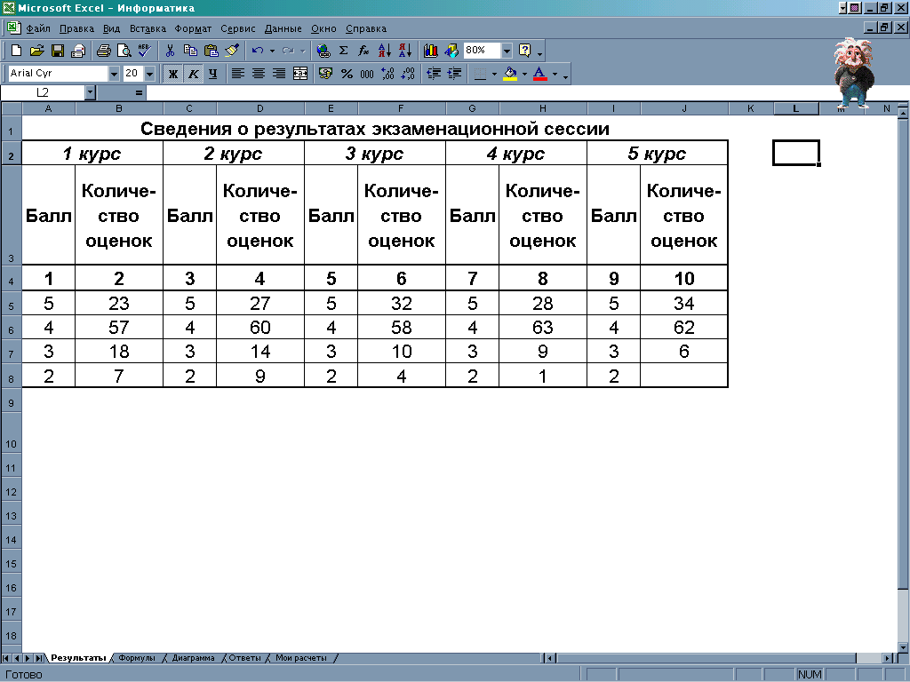
Рис. 5. Расположение таблицы «Сведения о результатах экзаменационной сессии» на рабочем листе Результаты MS Excel

Второй этап. Продемонстрирован структурой шаблона выходной таблицы (рис. 6.).

Колонка электронной таблицы | Наименование (реквизит) | Тип данных | Формат данных
Колонка электронной таблицы | Наименование (реквизит) | Тип данных | длинна | точность
А | Курс | Текстовый | 25
В | Средний балл | числовой | 5 | 1
С | Рейтинг | числовой | 5

Рис. 6. Структура шаблона таблицы «Средний балл по курсам и факультету»

Третий этап. Представлен элементом расчетного шаблона выходной таблицы (рис. 7.).
Функция ОКРУГЛ округляет число до указанного количества десятичных разрядов. Для того чтобы ее применить, нужно установить курсор на пустой ячейке; нажать кнопку Вставка функции и выбрать функцию ОКРУГЛ, затем заполнить поля Число и Количество цифр. В выбранной ячейке отобразится результат.

Средний балл
=(Результаты!A4*Результаты!B4+Результаты!A5*Результаты! B5+Результаты!A6*Результаты!B6+Результаты!A7*Результаты!B7+Результаты!A8*Результаты!B8)/(Результаты!B4+Результаты!B5+Результаты!B6+ Результаты!B7+ Результаты!B8)+ОКРУГЛ(;1)
=(Результаты!C4*Результаты!D4+Результаты!C5*Результаты! D5+Результаты!C6*Результаты!D6+Результаты!C7*Результаты!D7+Результаты!C8*Результаты!D8)/(Результаты!D4+Результаты!D5+Результаты!D6+ Результаты!D7+ Результаты!D8) +ОКРУГЛ(;1)
=(Результаты!E4*Результаты!F4+Результаты!E5*Результаты! F5+Результаты!E6*Результаты!F6+Результаты!E7*Результаты!F7+Результаты!E8*Результаты!F8)/(Результаты!F4+Результаты!F5+Результаты!F6+ Результаты!F7+ Результаты!F8) +ОКРУГЛ(;1)
=(Результаты!G4*Результаты!H4+Результаты!G5*Результаты! H5+Результаты!G6*Результаты!H6+Результаты!G7*Результаты!H7+Результаты!G8*Результаты!H8)/(Результаты!H4+Результаты!H5+Результаты!H6+ Результаты!H7+ Результаты!H8) +ОКРУГЛ(;1)
=(Результаты!I4*Результаты!J4+Результаты!I5*Результаты!J5+Результаты!I6*Результаты!J6+Результаты!I7*Результаты!J7+Результаты!I8*Результаты!J8)/(Результаты!J4+Результаты!J5+Результаты!J6+Результаты!J7+Результаты!J8) +ОКРУГЛ(;1)
=СУММ(A4:A8)/5

Рис. 7. Элемент шаблона таблицы
«Средний балл по курсам и факультету»

Четвертый этап. Создание макроса для нахождения рейтинга (рис. 8).

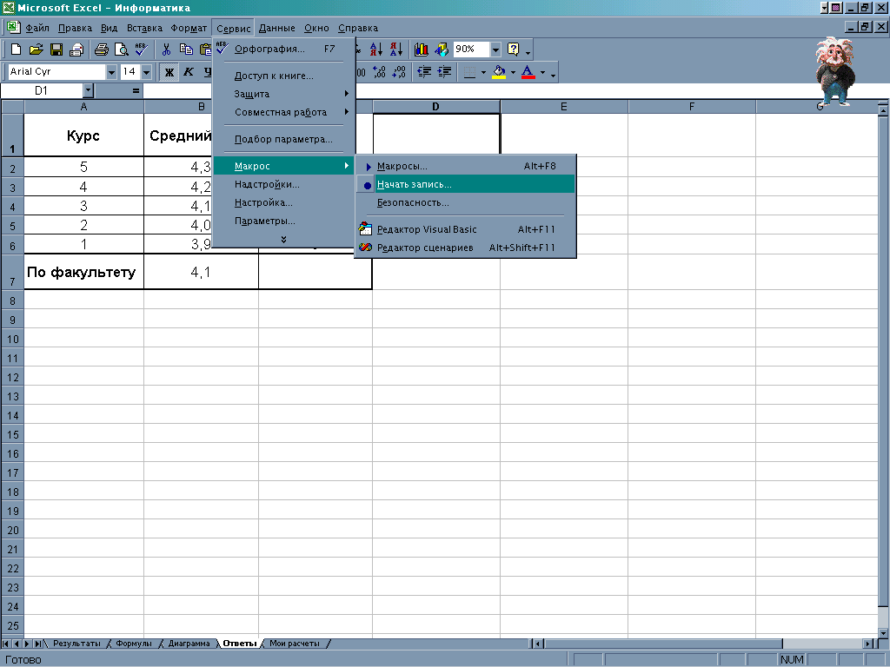
Рис. 8. Создание макроса с помощью табличного
процессора MS Excel

Записать макрос: сортировка данных (А2:В6) по убыванию. Затем запустить макрос (рис. 9.).

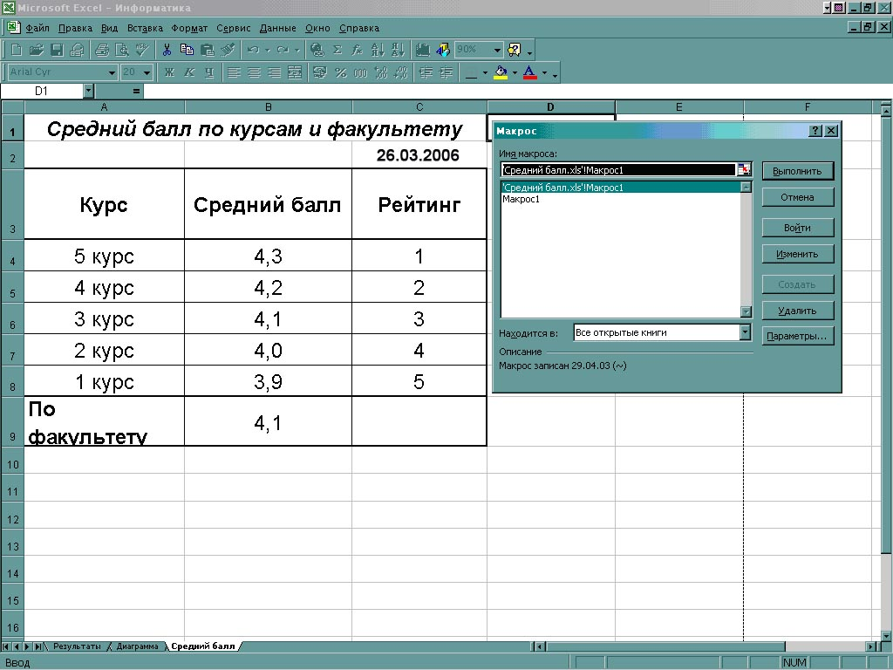
Рис. 9 . Работа макроса для определения рейтинга
Пятый этап. Таблица с данными контрольного примера (рис.10.).

Средний балл по курсам и факультету
26.03.2006
Курс | Средний балл | Рейтинг
5 | 4,3 | 1
4 | 4,2 | 2
3 | 4,1 | 3
2 | 4,0 | 4
1 | 3,9 | 5
По факультету | 4,1

Рис. 10. Средний балл по курсам и факультету

Шестой этап. Представляет собой круговую диаграмму по вычислениям (рис. 11.).

Рис. 11. Графическое представление результатов вычислений

Результаты выполнения контрольного примера в расчетном и формульном виде

Чтобы рассчитать средний балл факультета мне необходимо:

  - Найти количественный балл конкретного кол-ва оценок конкретного балла.
1 курс: 5*23=115; 4*57=228; 3*18=54; 2*7=14
2 курс: 5*27=135; 4*60=240; 3*14=42; 2*9=18
3 курс: 5*32=160; 4*58=232; 3*10=30; 2*4=8
4 курс: 5*28=140; 4*63=252; 3*9=27; 2*1=2
5 курс: 5*34=170; 4*62=248; 3*6=18; 2*0=0

  - Найти сумму количественных баллов конкретного курса.
1 курс: 115+228+54+14=411
2 курс: 135+240+42+18=435
3 курс: 160+232+30+8=430
4 курс: 140+252+27+2=421
5 курс: 170+248+18+0=436

  - Найти сумму кол-ва оценок конкретного курса.
1 курс: 23+57+18+7=105
2 курс: 27+60+14+9=110
3 курс: 32+58+10+4=104
4 курс: 28+63+9+1=101
5 курс: 34+62+6+0=102

  - Находим средний балл конкретного курса, разделив сумму количественных балов конкретного курса (пункт 2) на сумму кол-ва оценок конкретного курса (пункт 3).
1 курс: 411/105=3,9
2 курс: 435/110=4,0
3 курс: 430/104=4,1
4 курс: 421/101=4,2
5 курс: 436/102=4,3

  - Находим средний балл факультета суммируя средние баллы каждого курса и делим на кол-во курсов.
3,9+4,0+4,1+4,2+4,3=20,5/5=4,1
Полученные значения округлить до одного знака.
Сравнивая полученные значения, вычисленные самостоятельно и с использованием разработанного в работе проекта, можно сделать вывод о том, что полученные значения одинаковые.
На основании всего вышеуказанного, можно сделать вывод о работоспособности разработанного проекта. Этот проект позволил представить графический материал по имеющимся данным.

Инструкция пользователя

Применяя в работе разработанное программное решение необходимо руководствоваться следующими инструкциями:
- Загрузить MS Excel и открыть программу «Средний балл». При открытии программы на запрос MS Excel ответить «Не отключать макросы».
- В открывшемся окне мы видим три листа. В лист «Результаты» вносятся данные о результатах экзаменационной сессии.
- На листе «Диаграмма» видим графическое представление результатов вычислений.
- На листе «Средний балл» видим результаты вычислений. Для определения рейтинга необходимо запустить макрос. В меню Сервис выбираем команду Макрос и выбираем Макрос 1. Нажимаем кнопку Выполнить.
- Чтобы закончить работу с программой в меню Файл нажмите кнопку Выход.

СПИСОК ЛИТЕРАТУРЫ

- Пасько В. Самоучитель работы на персональном компьютере. – СПб.: Питер; Киев: BHV, 2003. 560 с.
- Информатика. Программа. Лабораторный практикум для студентов II курса всех специальностей / ВЗФЭИ. Москва: Экономическое образование, 1998. 71 с.
- Экономическая информатика / Под ред. В.П. Косарёва и
Л.В. Ерёмина. Москва: Финансы и статистика, 2001. 590 с.
- Встроенная справка Microsoft Excel 2000.

